Proyecto Nº 30
Propietario: --- ---
Modificaciones seleccionadas
• Ruedas
- neumaticos
Imágenes antes de la reforma
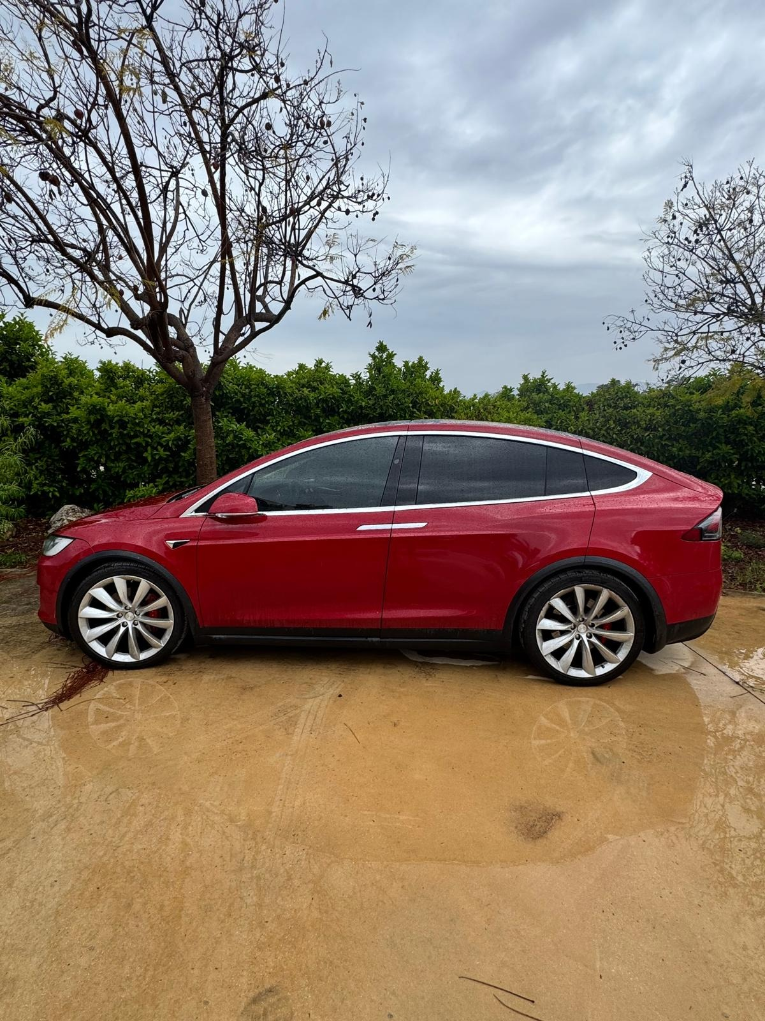

Imágenes después de la reforma

